Описание опыта педагогической деятельности «Особенности формирования вычислительных умений и навыков в концентре « Сотня »

Выполнила: Никитина
Наталья Станиславовна-
учитель начальных классов.

Южно-Сахалинск

Содержание
Введение
Глава I. Особенности формирования вычислительных умений и навыков в концентре «Сотня».
§1. Характеристика основных особенностей формирования вычислительных умений и навыков в концентре «Сотня» по традиционной программе
§2. Характеристика основных особенностей формирования вычислительных умений и навыков в концентре «Сотня» по программе Н.Б.Истоминой
Глава II. Психологические особенности детей младшего школьного возраста.
Глава III. Методические разработки фрагментов уроков по формированию вычислительных умений в концентре «Сотня».
Заключение
Литература
Введение
Проблема обучения математики в школе никогда еще не привлекала к себе такого внимания, как в настоящее время. Не только в нашей стране, но и во многих других странах мира, ведутся сейчас интенсивные поиски путей совершенствования школьного образования, которые позволили бы приблизить его к совершенному уровню развития математической науки. Задача обучения состоит в том, чтобы с первых шагов учебы ребенка в школе занятия систематически и неуклонно вели к усвоению основных понятий, формированию умений, навыков.
В школьной практике соотношение между знаниями, умениями и навыками рассматривается прямолинейно: на первое место ставится усвоение математических знаний, а затем формирование умений и навыков. Такой подход не всегда правомерен. В одних случаях знания выступают необходимым условием выполнения действия, в других – знания могут являться результатом выполнения учащимися того или иного действия.
Формируя вычислительную деятельность учащихся, нужно четко определить, что формируется – вычислительные умения или вычислительные навыки, выявить такое вычислительное умение, которое должно сопровождать проявление конкретно взятого вычислительного навыка. Таким образом, вычислительные знания, умения и навыки находятся в сложных взаимоотношениях, и процесс их формирования – это единый процесс, требующий активной мыслительной деятельности.
Учитывая все вышеизложенное, можно говорить об актуальности выбранной темы исследования.
Объектом нашего исследования является педагогический процесс.
Предметом исследования является процесс формирования вычислительный умений и навыков в концентре «Сотня».
Цель исследования: выявить особенности формирования вычислительных умений и навыков в концентре «Сотня» по программе Н.Б.Истоминой.
Реализации данной цели призвано способствовать решение следующих задач исследования:
- проанализировать программы и учебники М.И.Моро и Н.Б.Истоминой для начальной школы;
- проанализировать психолого-педагогическую и методическую литературу в рамках исследования проблемы;
- разработать конспекты фрагментов уроков по формированию вычислительных умений и навыков в концентре «Сотня».
Гипотеза данного исследования заключается в том, что процесс формирования вычислительных умений и навыков по программе Н.Б.Истоминой является более осознанным, происходит при активной познавательной деятельности детей.
Структура работы. Работа состоит из введения, трех глав и заключения.
Введение посвящено обоснованию выбора темы, определению цели, задач, гипотезы исследования.
Первая глава включает два параграфа, первый из которых посвящен анализу последовательности и особенностей формирования вычислительных умений и навыков в концентре «Сотня» по программе М.И.Моро, а второй – по программе Н.Б.Истоминой.
Во второй главе рассматриваются возрастные особенности младших школьников.
Третья глава представляет собой практическую часть работы. В ней представлены разработки конспектов фрагментов уроков по формированию вычислительных умений и навыков в концентре «Сотня».
Заключение содержит основные выводы, сделанные в ходе исследования.
Глава I. Особенности формирования вычислительных умений и навыков в концентре «Сотня»

§1. Характеристика основных особенностей формирования вычислительных умений и навыков в концентре «Сотня» по традиционной программе.

Вычислительные умения и навыки, формируемые в начальной школе, могут быть условно разделены на две большие группы:
- устные вычислительные умения и навыки;
- умения и навыки письменных вычислений.
В основе формирования вычислительных умений и навыков лежит усвоение детьми вычислительных приемов.
Основным способом введения вычислительного приема в традиционной программе является показ образца действия, который в некоторых случаях разъясняется на предметном уровне, а затем закрепляется в процессе выполнения тренировочных упражнений.
Последовательность рассмотрения вычислительных приемов определятся целями обучения и логикой построения курса, в котором изучение теоретических вопросов призвано способствовать формированию у учащихся вычислительных умений и навыков.
Рассмотрим основные вычислительные приемы, формируемые в начальной школе в концентре «Сотня».
1 класс. Приемы устного сложения и вычитания чисел в пределах 20.
1. Сложение однозначных чисел с переходом через десяток. Это случаи вида: 9 + 4, 8 + 3, 7 + 5 и т.п.
Теоретической основой данного вычислительного приема является знание свойства состава чисел в пределах 10, умение представить число в виде суммы удобных слагаемых (одно из которых является дополнением большего слагаемого до 10); знания правила прибавления суммы к числу, знание десятичной записи числа.
Например:

2. Вычитание однозначного числа из двузначного в пределах 20 с переходом через десяток.
Это случаи вида: 11 – 5, 12 – 7, 13 – 8 и т.п.
Здесь обычно используются два вычислительных приема.
- Прием «отсчитывания по частям».
Теоретической основой данного вычислительного приема является знание состава чисел в пределах 10; умение представить число в виде суммы удобных слагаемых (одно из которых содержит столько же единиц, сколько их содержится в разряде единиц уменьшаемого); знание правила вычитания суммы из числа (дети не рассматривают, но учитель должен знать).
Например:

б) Теоретической основой данного приема является знание состава чисел в пределах 20; умение представить уменьшаемое в виде суммы удобных слагаемых (одно из которых равно вычитаемому); знание правил вычитания числа из суммы.
Например:

2 класс. Приемы устного сложения и вычитания чисел в пределах 100.
1. Сложение двузначных чисел в пределах 100 с однозначными числами.
Это случаи вида: 35 + 2, 26 + 4, 43 + 3 и т.п.
Теоретической основой данного вычислительного приема является знание разрядного состава чисел в пределах 100; умение представить число в виде суммы разрядных слагаемых; знание табличных случаев сложения однозначных чисел.
Например:

2. Вычитание однозначных чисел из двузначных в пределах 100. Это случаи вида: 35 – 2, 48 – 3, 45 – 5 и т.д.
Теоретической основой вычитания для случаев вида: 35 – 2 является знание разрядного состава чисел в пределах 100, умение представить число в виде суммы разрядных слагаемых, знание правил вычитания числа из суммы, знание табличных случаев сложения однозначных чисел и соответствующих случаев вычитания.
Например:

Для случаев вида: 54 – 5 теоретической основной является знание состава однозначных чисел; умение представить вычитаемое в виде суммы удобных слагаемых (одно из которых содержит столько единиц, сколько их содержится в разряде единиц уменьшаемого); знание состава двузначных чисел; знание правила вычитания суммы из числа.
Например:

3. Сложение двузначных числе в пределах 100. Эти случаи вида: 40 + 16, 45 + 12, 34 + 20.
Теоретической основой данного приема является знание разрядного состава чисел в пределах 100; умение представить число в виде суммы двух слагаемых; знание правила прибавления числа к сумме.
Например:

4. Вычитание двузначных чисел в пределах 100. Это случаи вида: 48 – 30, 40 – 16, 45 – 12.
Теоретической основой данного приема является знание состава двузначных чисел; умение представить число в виде суммы двух слагаемых; знание правил вычитания числа из суммы и суммы из числа; знание десятичной записи числа.
Например:

Таким образом, овладение данными вычислительными приемами предполагает усвоение: нумерации чисел в пределах 100 (разрядного состава двузначного числа), табличных случаев сложения (вычитания), свойств сложения и вычитания, прибавления числа к сумме, вычитания суммы из числа.

2 класс. Приемы устного умножения и деления.
1. Умножение однозначных чисел.
Это случаи вида: 9·2, 8·3, 5·4 и т.п.
Теоретической основой данного приема на первых порах является определение произведения через сумму одинаковых слагаемых.
Например: 9·2 = 9 + 9 = 18.
Позднее подобные случаи рассматриваются как табличные.
2. Деление однозначных чисел
Это случаи вида: 9 : 3, 8 : 4, 18 : 2 и т.п.

Особые приемы устного сложения и вычитания.
- 2 класс. Это случаи вида: 56 – 39, 48 – 29 и т.п.
Теоретической основой данного приема является знание состава чисел в пределах 100, умение дополнить вычитаемое дл круглого числа; знание свойств натурального ряда чисел; знание правила вычитания числа из суммы.
Например: 56 – 39 = 56 – (39+1) + 1 = (56 – 40) + 1 = 16 + 1 = 17.
- 2 класс. Это случаи вида: 56 + 39, 43 + 19 и т.п.
Данный прием основана на изменении суммы при увеличении одного из слагаемых на несколько единиц. Чтобы сумма не изменилась, вычитаем из новой суммы столько единиц, сколько их прибавили к одному из слагаемых. Этот прием удобно применять к числам, близким к круглым.
Например: 56 + 39 = (56 + 40) – 1 = 96 – 1 = 95.
Особые приемы устного умножения и деления.
1. 2 класс. Умножение и деление круглых двузначных чисел на однозначное число.
Это случаи вида: 10∙3, 40:4 и т.п.
Теоретической основой для случаев вида 10∙3 является определение действия умножения как нахождения суммы одинаковых слагаемых или знание табличных случаев умножения однозначных чисел и разрядного состава чисел в пределах 100.
Например: 10∙3 = 10 + 10 + 10 = 30 или 10∙3 = 1 дес. ∙3 = 3 дес. = 30.
Теоретической основой для случаев вида 40:4 является знание связи деления с умножением: «надо подобрать такое число, при умножении которого на 4 получится 40».
Например: 40: 4 = ∙4 = 40; 10∙4 = 40 $⇒$40 : 4 = 10.
- 3 класс. Умножение на нуль.
Это случаи вида: 5∙0, 6∙0 и т.п.
Теоретической основой здесь является изучение правила: При умножении любого числа на 0 произведение равно 0.
- 3 класс. Деление нуля на любое натуральное число.
Это случаи вида: 0:3, 0:5 и т.п.
Программой предусмотрено изучение правила: При делении нуля на любое число, не равное нулю, частное равно 0.
Например: 0:3.
Объяснение проводится так:
- На какое число надо умножить 3, чтобы получить 0?
- Произведение равно нулю, если один из множителей равен нулю, следовательно, 3∙0 = 0. Из этого равенства следует, что 0:3 = 0.
4. 3 класс. Невозможность деления на нуль.
Это случаи вида: 3:0, 5:0 и т.п.
Программой предусмотрено изучение правила: На нуль делить нельзя.
Объяснение проводится так:
- Нельзя подобрать такого числа в частном, при умножении которого на 0 получится 3.
5. 3 класс. Умножение и деление на единицу.
Это случаи вида: 6∙1, 7:1 и т.п.
Программой предусмотрено изучение правил: При умножении любого числа на единицу получается это же число; при делении любого числа на единицу получается это же число.
Для случаев вида 7:1 предусмотрено объяснение на основе связи деления с умножением:
- Надо подобрать такое число, при умножении которого на 1 получится 7. 7∙1 = 7 $⇒$7:1 = 7.
6. Случаи внетабличного умножения и деления.
Это случаи вида: 14∙3, 12∙4 и т.п.
Теоретической основой данных приемов является умение представить число в виде суммы двух слагаемых, знания правила умножения суммы на число, знания таблицы умножения однозначных чисел, поразрядного сложения.
Например: 14∙3 = (10+4)∙3 = 10∙3 + 4∙3 = 30 + 12 = 42

Приемы письменного сложения и вычитания.
1. 2 класс. Алгоритм письменного сложения двузначных чисел для случаев вида: 45 + 23, 73 + 21, 34 + 35 и т.п.
Например:

- Пишу единицы под единицами, десятки под десятками;
- Складываю единицы: 5 + 3 = 8; пишу 8 под единицами;
- Складываю десятки: 4 + 2 = 6; пишу 6 под десятками;
- Читаю ответ: сумма равна 68.
    - 2 класс. Алгоритм письменного вычитания двузначных чисел для случаев вида: 57 – 26, 68 – 34, 75 – 52 и т.п.
Например:

    - Пишу единицы под единицами, десятки под десятками;
    - Вычитаю единицы: 7 – 6 = 1; пишу 1 под единицами;
    - Вычитаю десятки: 5 – 2 = 3; пишу 3 под десятками;
    - Читаю ответ: разность равна 31.

- 2 класс. Алгоритм письменного сложения двузначных чисел с переходом через разряд.
Это случаи вида: 37 + 48, 54 + 38, 46 + 27 и т.п.
Например:

- Пишу единицы под единицами, десятки под десятками;
- Складываю единицы: 7 + 8 = 15; 15 единиц – это 1 десяток и 5 единиц; пишу 5 под единицами, а 1 десяток запоминаю и прибавлю к десяткам;
- Складываю десятки: 3 + 4 = 7, да еще 1: 7 + 1 = 8; пишу 8 под десятками;
- Читаю ответ: сумма равна 85.

- 2 класс. Алгоритм письменного вычитания двузначных чисел для случаев вида: 52 – 24, 73 – 48; 23 – 11 и т.п.
Например:

    - Пишу единицы под единицами, десятки под десятками;
    - Вычитаю единицы: из 2 нельзя вычесть 4; беру 1 десяток из 5 десятков (чтобы не забыть, ставлю точку над цифрой 5); 1 десяток и 2 единицы - это 12 единиц, 12 – 4 = 8; пишу под единицами 5;
    - Вычитаю десятки: было 5 десятков, но 1 десяток взяли при вычитании единиц; осталось 4 десятка, 4 – 2 = 2; пишем под десятками 2;
    - Читаю ответ: разность равна 28.

- 2 класс. Алгоритм письменного сложения двузначных чисел с переходом через разряд для случаев вида: 37 + 53, 68 + 22, 56 + 24 и т.п.
Например:

    - Пишу единицы под единицами, десятки под десятками;
    - Складываю единицы: 7 + 3 = 10; 10 единиц – это 1 десяток и 0 единиц; пишу под единицами 0, а 1 десяток запомню и прибавлю к десяткам;
    - Складываю десятки: 3 + 5 = 8, да еще 1: 8 + 1 = 9; пишу под десятками 9;
    - Читаю ответ: сумма равна 90.
- 2 класс. Алгоритм письменного вычитания двузначных чисел для случаев вида: 50 – 24, 70 – 32, 60 – 17 и т.п.
Например:

    - Пишу единицу под единицами, десятки под десятками;
    - Вычитаю единицы: из 0 нельзя вычесть 4; беру 1 десяток из 5 десятков (чтобы не забыть, ставлю точку над цифрой 5); 1 десяток – это 10 единиц; 10 – 4 = 6, пишу 6 под единицами;
    - Вычитаю десятки: было 5 десятков, но 1 десяток взяли при вычитании единиц; осталось 4 десятка, 4 – 2 = 2; пишу 2 под десятками;
    - Читаю ответ: разность равна 26.

Приемы письменного умножения и деления двузначных чисел.
      - 3 класс. Алгоритм письменного умножения двузначных чисел на однозначное число. Это случаи вида: 42∙2, 35∙2, 24∙3 и т.п.
Например:

- Пишу единицы под единицами;
- Умножаю единицы: 2∙2 = 4; пишу 4 под единицами;
- Умножаю десятки: 2∙4 = 8, пишу 8 под десятками;
- Читаю ответ: произведение равно 84.

- Пишу единицы под единицами, десятки под десятками;
- Умножаю единицы: 2∙5 = 10, 10 единиц – это 1 десяток и 0 единиц; пишу под единицами 0, а 1 десяток запомню и прибавлю его к десяткам после умножения десятков;
- Умножаю десятки: 2∙3 = 6, да еще 1: 6 + 1 = 7; пишу 7 под десятками;
- Читаю ответ: произведение равно 70.

- Пишу единицы под единицами, десятки под десятками;
- Умножаю единицы: 3∙4 = 12, 12 единиц – это 1 десяток и 2 единицы; пишу под единицами 2, а 1 десяток запомню и прибавлю к десяткам после умножения десятков;
- Умножаю десятки: 3∙2 = 6, да еще 1 десяток, полученный при умножении единиц: 6 + 1 = 7; пишу под десятками 7;
- Читаю ответ: произведение равно 72.

      - 3 класс. Алгоритм письменного деления двузначных числе на однозначное число для случаев вида: 28:3, 96:5, 39:2 и т.п. (деление с остатком).
Например:

- 28 не делится на 5 без остатка. Вспомним, какое самое большое число до 28 делится на 5 без остатка. Это 25.
- Найдем частное: 25 : 5 = 5; в частном будет 5.
- Вычтем из 28 25: 28 – 25 = 3; остаток равен 3.
- Сравним остаток с делителем: 3 < 5, значит, разделили правильно.
- Читаем ответ: 28 : 5 = 5 (ост.3).

      - 3 класс. Алгоритм письменного деления двузначного числа на двузначное для случаев вида: 96 : 44, 88 : 35, 57 : 42 и т.п. (деление с остатком).
Например:

Трудной найти самое большое число до 96, которое делится на 44 без остатка. Найдем частное способом подбора.
Пробуем по 2. Умножим: Вычтем:
Сравним остаток с делителем: 8 < 44, значит, 2 подходит.
Читаем ответ: 96 : 44 = 2 (остаток 8).
Таким образом, основу формирования вычислительных умений и навыков к концентре «Сотня» составляют: знание таблиц сложения (вычитания), умножения (деления); знание переместительного и сочетательного свойств сложения и умножения; правил вычитания числа из суммы, прибавления числа к сумме и суммы к числу, распределительный свойств умножения относительно сложения и деления относительно сложения; знание взаимосвязи между компонентами и результатами действий сложения, вычитания, умножения и деления.
§2. Характеристика основных особенностей формирования вычислительных умений и навыков в концентре «Сотня» по программе Н.Б.Истоминой

Процесс формирования вычислительный умений по программе Н.Б.Истоминой ориентирован, в отличие от традиционной программы, на усвоение общего способа действий, в основе которого лежит осознание детьми записи чисел в десятичной системе счисления (разрядный состав числа) и смысла арифметических действий.
Основным способом введения нового вычислительного приема является не показ образца действия (как в традиции), а выполнение учащимися действий с моделями десятков и единиц и соотнесение этих действий с математической записью.
Например, при знакомстве с приемами сложения и вычитания круглых чисел по традиционной программе в учебника дается образец действия:
40 + 20 = 60 – 20 =
4 дес. + 2 дес. = 6 дес. 6 дес. - 2 дес. = 4 дес.
40 + 20 = 60 60 + 20 = 40
Ориентируясь на данный образец, учащиеся закрепляют вычислительный прием в процессе выполнения тренировочных упражнений.
Для подготовки к изучению других вычислительных приемов в учебнике предлагается задание:
Числа 35, 42, 56 и т.д. заменить суммой по образцу: 58 = 50 + 8.
По программе Н.Б.Истоминой процесс знакомства с приемом сложения и вычитания разрядных десятков происходит иначе.
В учебнике предлагаются задания вида:
1) Увеличивай число 40 на 2 десятка, 3 десятка, 5 десятков. Наблюдай, какая цифра изменяется в числе 40. Какие еще числа можно прибавить к числу 40, чтобы изменилась только цифра, обозначающая десятки, а цифра, обозначающая единицы, не изменилась? Запиши числовые равенства.
2) Уменьшай число 90 на 2 десятка, 5 десятков, 4 десятка. Наблюдай, какая цифра изменяется в числе 90. Какие еще числа можно вычесть из числа 90, чтобы изменилась только цифра, обозначающая десятки? Запиши числовые равенства.
3) По какому правилу составлены пары выражений? Составь по этому же правилу пары выражений с другими числами:
9 – 2 6 + 3 4 + 3 7 – 5 8 – 6
90 – 20 60 + 30 40 + 30 70 – 50 80 – 60
4) Найдите значения числовых выражений. Что ты заметил?
5 + 4 – 3 + 1 – 4 + 5 – 7
50 + 40 – 30 + 10 – 4 + 50 – 70
8 – 3 + 4 – 7 + 6 – 4 + 3
80 – 30 + 40 – 70 + 60 – 40 + 30.
5) Используя числа 90, 30, 20, 70, 60 запиши восемь верных числовых равенств.
6) По какому правилу составлены столбики выражений? Составь по этому же правилу еще три столбика выражений с другими числами. Найди значение всех выражений.
27 – 7 38 – 8 43 – 3
27 – 20 38 – 30 43 – 40
20 + 7 30 + 8 40 + 3.
7) Догадайся, как записать числа 87, 91, 45, 52, 78, 24 в виде суммы разрядных слагаемых.
8) Сравни выражения, поставив знаки <, >, =.
10 + 80 … 10 + 8
30 + 4 … 30 + 40
20 + 70 … 20 + 7.
9) По какому правилу записан каждый ряд чисел:
а) 90, 70, 80, 60, 70, 50, 60, 40, 50 …
б) 20, 50, 30, 60, 40, 70, 50, 80, 60 …
10) По какому правилу составлены столбики выражений? Составь по этому же правилу еще три столбика. Найди значения выражений.
60 + 30 50 + 40 20 + 70
6 + 3 5 + 4 2 + 7
9 – 6 9 – 4 9 – 7
90 – 60 90 – 40 90 – 70.
При формировании устных приемов сложения однозначных чисел с переходом через разряд и соответствующих случаев вычитания (таблицы сложения и вычитания в пределах 20) по программе Н.Б.Истоминой дети должны усвоить общий способ действия, который, как при сложении, так и при вычитании, состоит из двух операций.
В случае сложения – это дополнение первого слагаемого до 10 (выполнение операции требует прочного знания состава числа 10), затем составление числа из десятков и единиц (выполнение этой операции требует прочного знания состава всех однозначных чисел и разрядного состава двузначного числа).
В случае вычитания – это уменьшение данного числа сначала до 10, а затем вычитание из 10 оставшихся в вычитаемом единиц (выполнение этой операции требует прочного знания состава числа 10 и состава всех однозначных чисел).
Для усвоения названных операций в учебнике предлагаются различные задания, соответствующие общей направленности курса (развитию младших школьников), т.е. выключающие приемы анализа, сравнения, классификации и обобщения.
Например:
- На сколько нужно увеличить числа 9, 8, 7, 6, чтобы получить число 10?
- Определи, какое слагаемое пропущено.
8 + … + 3 = 13 6 + … + 1 = 11
7 + … + 2 = 12 4 + … + 4 = 14
При выполнении такого задания дети должны прежде всего обратить внимание на то, что третье слагаемое во всех записях равно числу разрядных единиц в двузначном числе. Поэтому сумма первого и второго слагаемых должна равняться числу 10. Опираясь на знания состава числа 10, учащиеся проверяют это предположение.
Работая с этим заданием, полезно записать число, данное в каждом равенстве справа, в виде суммы двух слагаемых: 10 + 3, 10 + 2, 10 + 1, 10 + 4.
- Сравни выражения, поставив знаки <, >, =.
4 + 4 … 10 6 + 2 … 10 7 + 2 … 10
4 + 3 … 10 6 + 3 … 10 7 + 1 … 10.
Полезно по отношению к каждому неравенству выяснить, какие еще числа можно прибавить к первому слагаемому, чтобы сохранился знак <.
- Как связаны между собой выражения трех столбиков?
7 + 3 7 + 3 + 2 7 + 5
6 + 2 6 + 2 + 2 6 + 4
6 + 4 6 + 4 + 3 6 + 7
5 + 5 5 + 5 + 2 5 + 7
Во втором столбике повторяются выражения первого столбика, а в третьем сумма второго и третьего чисел заменена ее значением.
- Составь выражение по рисунку:
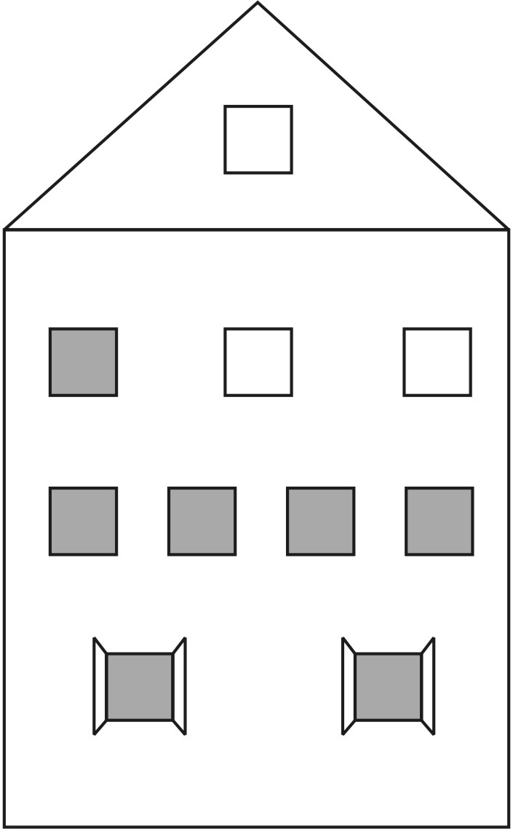
1 + 9 = 10
9 + 1 = 10
3 + 7 = 10
7 + 3 = 10
1 + 3 + 4 + 2 = 10
2 + 8 = 10
8 + 2 = 10
6) Дополни серые круги белыми до десяти.
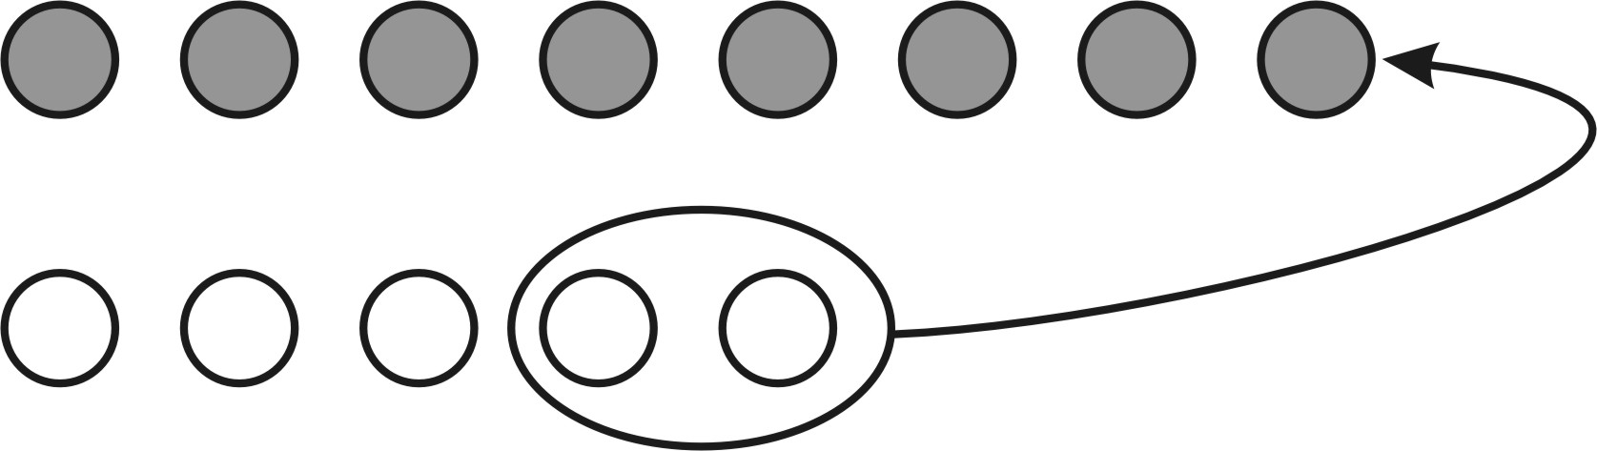
Объясни, что обозначают выражения: 8 + 2 + 3
8 + 5
Можно ли утверждать, что значения этих выражений одинаковы?
7) Запиши выражения, соответствующие каждому рисунку, и найди их значения.
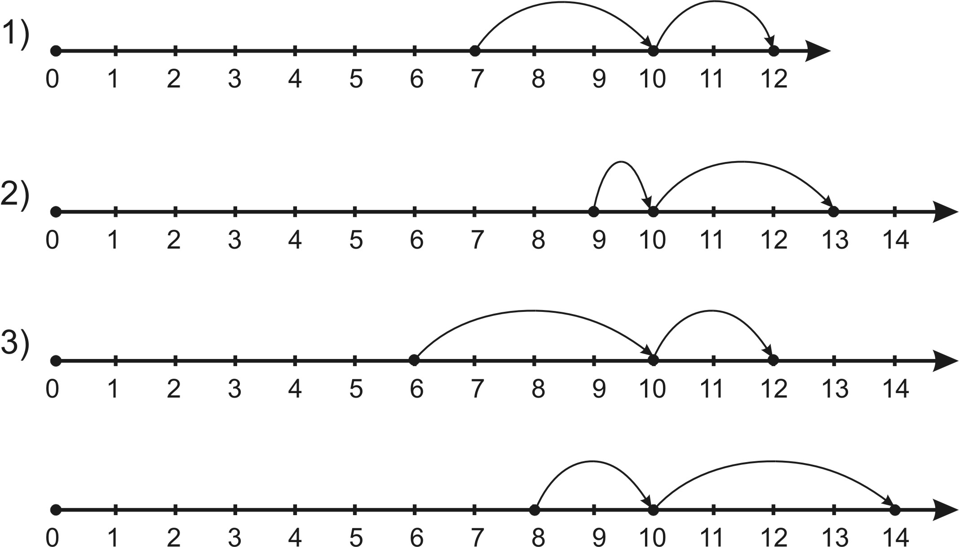

8) Запиши число 11 в виде суммы двух слагаемых.

Наблюдай, что изменяется на рисунках.

9) Вставь числа в «окошки» и запиши верные равенства:
12
3
12
8
12
9
12
10
12
7
12
5
12
6
12
4

10) Догадайся, что обозначают числовые выражения под каждым рисунком. Найди их значения. Какие другие равенства можно записать к каждому рисунку?

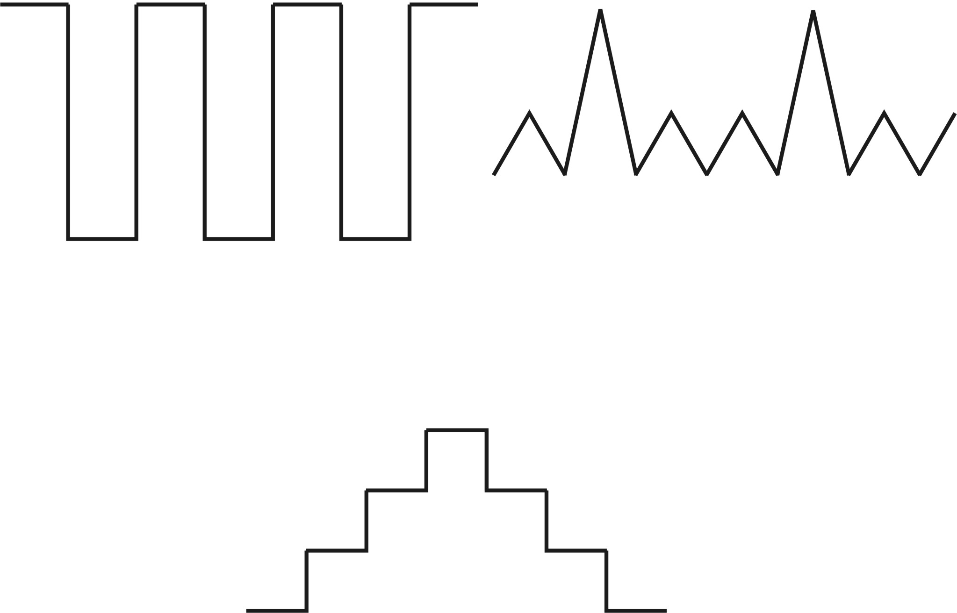
7 + 6
4 + 9
8 + 5

11) Чем похожи все рисунки слева? Чем похожи все рисунки справа. Какому рисунку соответствует каждое выражение:
16 – 7 17 – 9 14 – 2 17 – 7
14 – 6 16 – 3 15 – 4 15 – 7
Запишем в первом столбике выражения, которые соответствуют рисункам слева, а во втором столбике – выражения, которые соответствуют рисункам справа. Чем похожи выражения в каждом столбике?

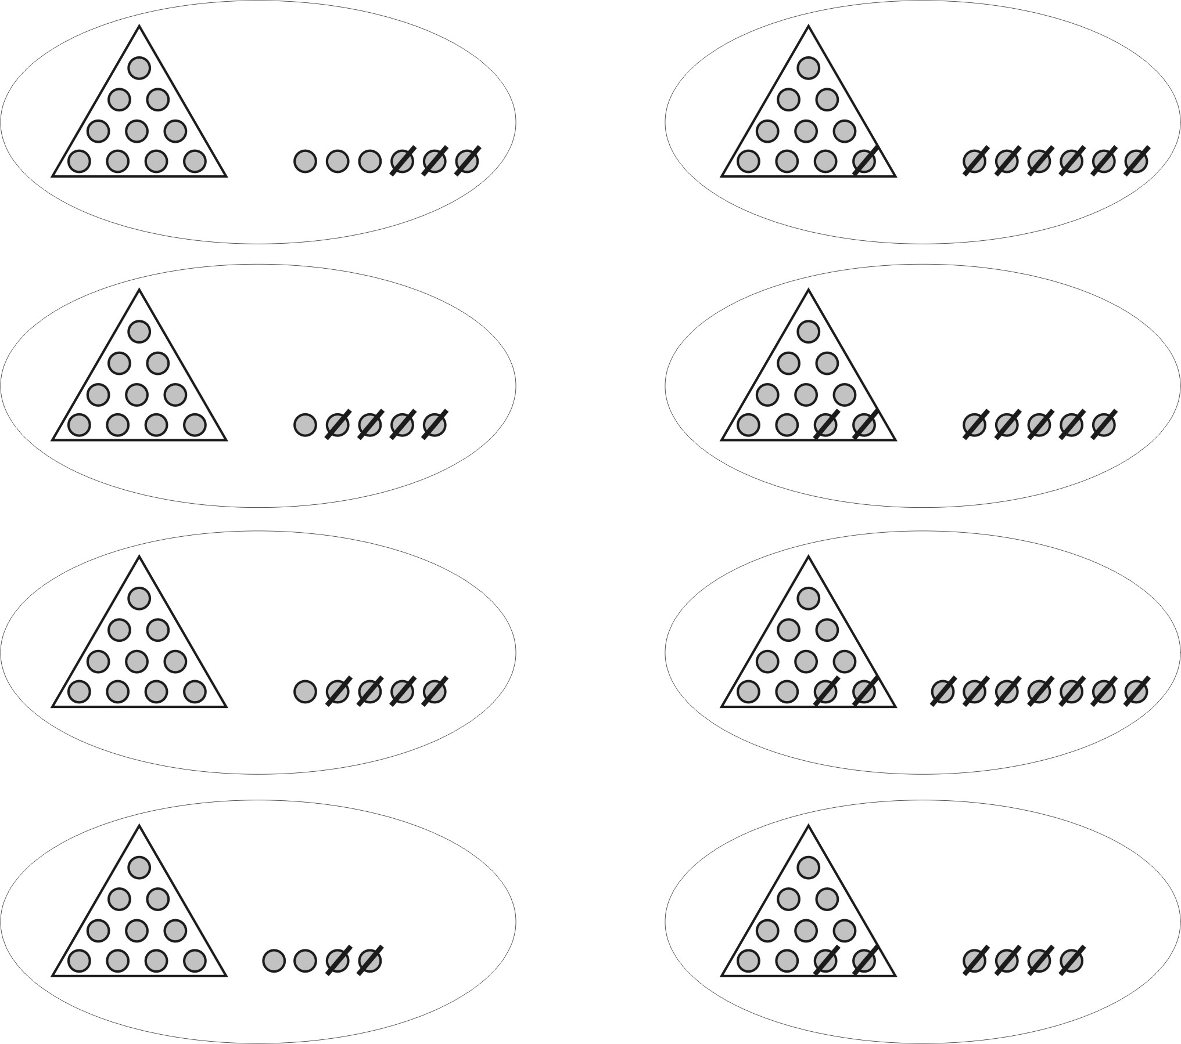

12) Сравни выражения в каждой паре. Чем они похожи? Чем отличаются?
11 – 2 11 – 3 11 – 4
11 – 1 – 1 11 – 1 – 2 11 – 1 – 3

11 – 5 12 – 3 12 – 4
11 – 1 – 4 12 – 2 – 1 12 – 2 – 2

12 – 5 12 – 6 13 – 4
12 – 2 – 3 12 – 2 – 4 13 – 3 – 1
Сравни вторые выражения во всех парах.

13) Вставить числа в «окошки», чтобы получились верные равенства:
14 – 4 – = 8 14 – 4 – = 8 14 – 4 – = 9
14 – = 8 14 – = 7 14 – = 9
14 – 4 – = 5 13 – 3 – = 8 12 – 2 – = 5
14 – = 5 13 – = 8 12 – = 5

14) Заполни таблицу:
Уменьшаемое | 12 |  | 13 | 11 |  | 12 | 11 |  | 12
Вычитаемое | 5 | 9 |  | 5 | 7 |  | 4 | 5 | 12
Значение разности |  | 3 | 7 |  | 6 | 8 |  | 8

При формировании приемов сложения двузначных и однозначных чисел с переходом через разряд активно используются ранее изученные понятия; включаются различные навыки и приемы умственных действий.
При выполнении задания вида:
«Можно ли утверждать, что значения выражений в каждой паре одинаковы?
29 + 1 + 6 46 + 4 + 5 57 + 3 + 5
29 + 7 46 + 9 57 + 8

68 + 2 + 5 87 + 3 + 6 36 + 4 + 2
68 + 7 87 + 9 36 + 6»
дети заменяют сумму второго и третьего слагаемых ее значением и получают второе выражение в каждой паре. Это позволяет им сделать вывод, что значения выражений в каждой паре одинаковы.
Сравнив выражения дети высказывают догадку о способе действия при сложении двузначного и однозначного числа с переходом через разряд (Нужно дополнить первое слагаемое до «круглых» десятков и затем прибавить оставшиеся единицы).
Схематически это можно изобразить так:

Для овладения этим способом действия в учебнике предложены следующие задания:
- Найди значения выражений:
29 + 1 + 8 46 + 4 + 5 34 + 6 + 1
57 + 3 + 4 45 + 5 + 4 58 + 2 + 3
58 + 2 + 7 29 + 1 + 7 46 + 4 + 4
34 + 6 + 2 57 + 3 + 6 45 + 5 + 2
Подумай! Какие равенства ты можешь использовать для вычисления значений выражений:
58 + 5 34 + 8 45 + 7
57 + 9 29 + 8 46 + 8

- Сравни выражения в каждом столбике. Чем они похожи? Чем отличаются?
9 + 7 8 + 4 7 + 6
19 + 7 48 + 4 27 + 6
29 + 7 58 + 4 67 + 6
39 + 7 68 + 4 87 + 6
3) Запиши данные числа в порядке убывания:
79, 84, 59, 64, 94, 49, 54, 74, 69, 89.
Подумай! По какому правилу записан твой ряд чисел? По какоему признаку можно разбить эти числа на две группы?
Увеличь каждое число на 1.
Увеличь каждое число на 4.
Запиши верные равенства.
4) Разгадай правила, по которым составлены ряды чисел. Запиши в каждом ряду еще 4 числа:
а) 19, 23, 27, 31 …
б) 83, 78, 73, 68 …
в) 54, 50, 46, 42, 38 …
Приемы вычитания двузначных чисел с переходом через разряд формируются на основе практически того же способа действий, что и при вычитании однозначного числа из двузначного.
При выполнении задания вида:
«Вставьте числа в «окошки», чтобы получились верные равнества:
34 – 7 = 34 – 4 – 34 – 17 = 34 – 10 –
42 – 6 = 42 – 2 – 42 – 26 = 42 – 20 –
83 – 5 = 83 – 3 – 83 – 35 = 83 – 30 – », ребята рассуждают: «Слева из 34 вычли 7; справа из 34 вычли 4. Значит, нужно вычесть еще 3, так как 7 – это 3 и 4». Аналогичные рассуждения выполняются по отношению к записям правого столбика.
Для закрепления данного вычислительного приема предлагаются следующие задания:
- По какому правилу составлены выражения в первом столбике? Во втором? В третьем?
21 + 9 30 – 9 30 – 21
32 + 8 40 – 8 40 – 32
43 + 7 50 – 7 50 – 43
54 + 6 60 – 6 60 – 54
65 + 5 70 – 5 70 – 65.
Как связаны между собой выражения первого, второго и третьего столбиков?
- Какие цифры нужно вставить в «окошки», чтобы получились верные равенства:
43 – 2 = 43 – – 7
51 – = 51 – 10 –

Приемы устного умножения и деления.
При знакомстве с действием умножения детям разъясняется смысл действия как сложения одинаковых слагаемых.
Для закрепления предлагаются задания вида:
- Прочитай записанные под рисунками выражения и догадайся, что обозначают в каждом произведении первый и второй множители:
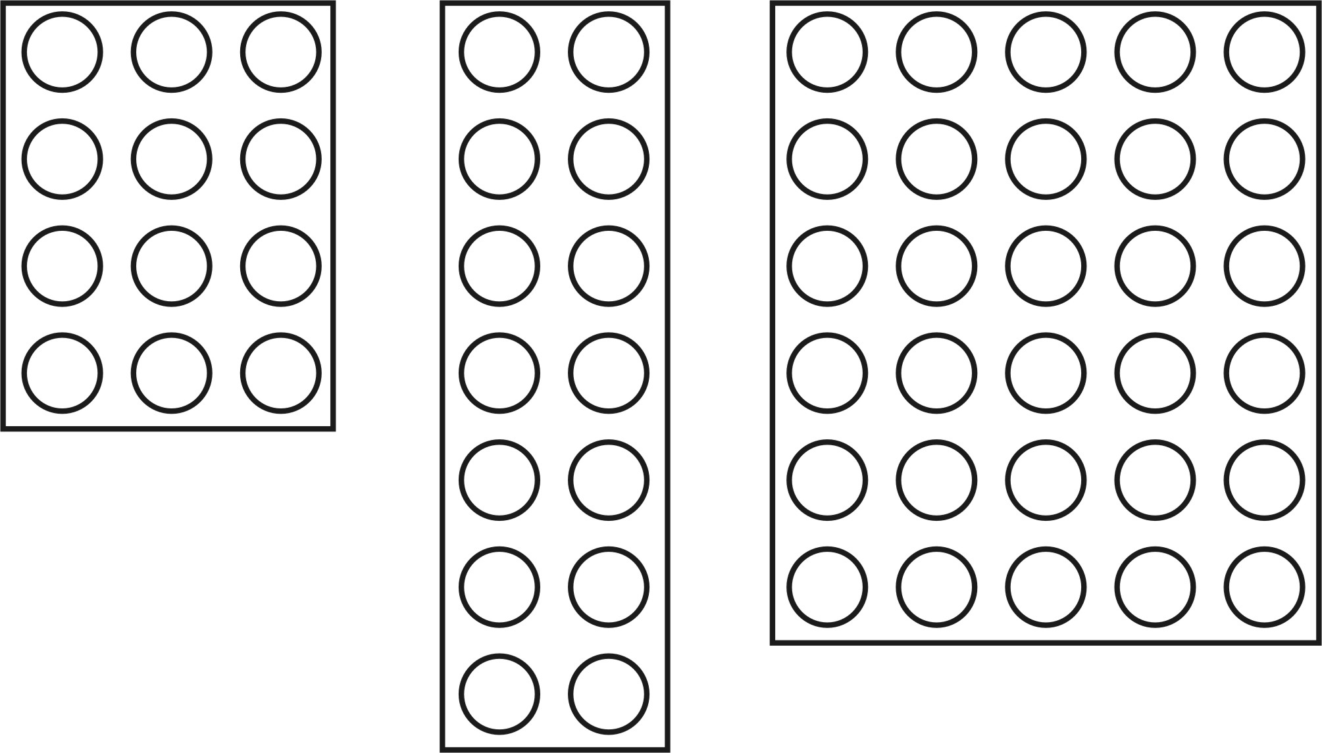
4∙3
3∙4

2∙7
7∙2

5∙6
6∙5

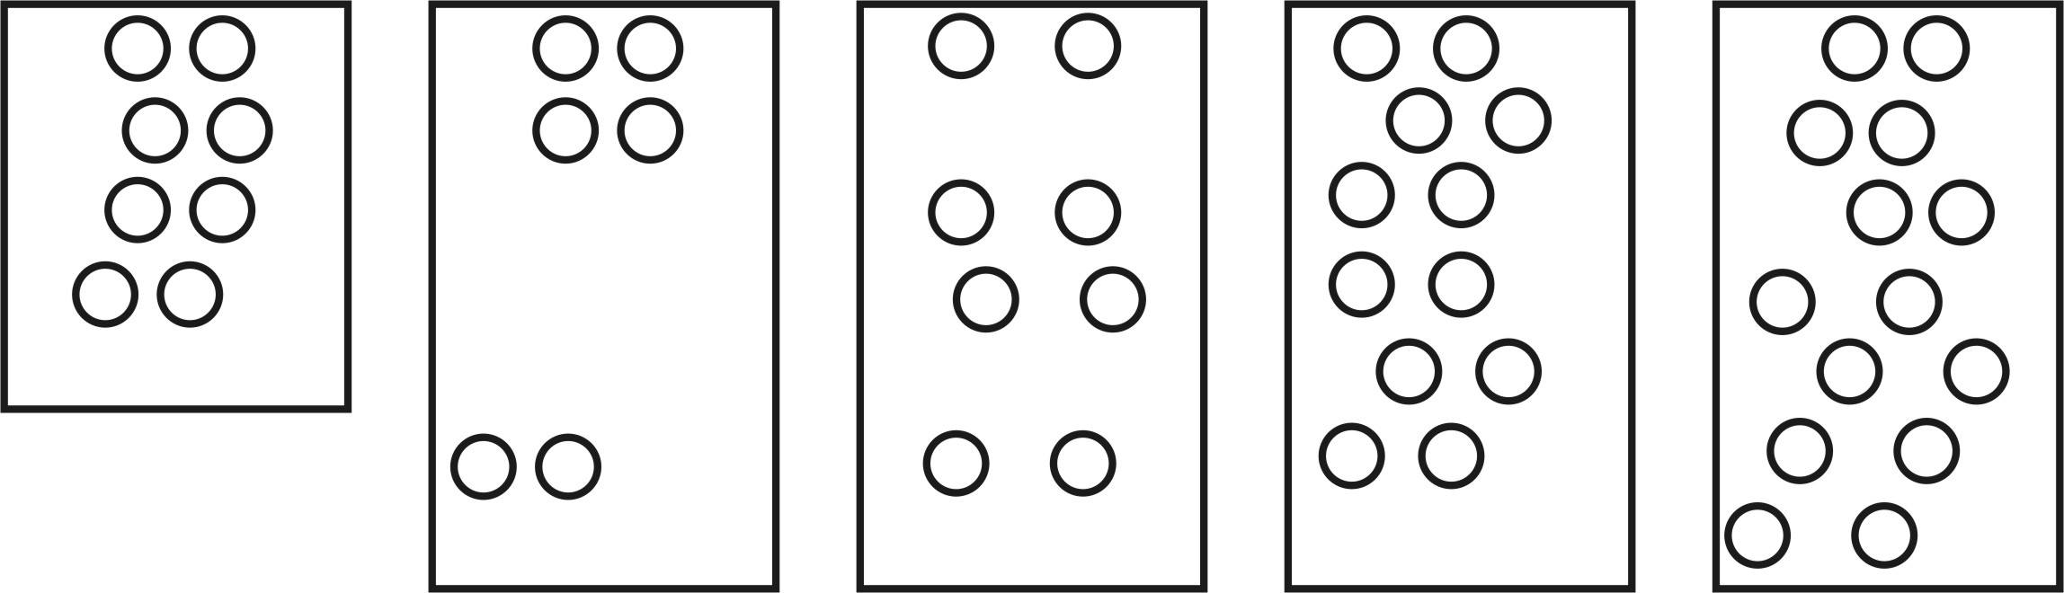
- а) Найди рисунок, которому соответствует выражение 2∙7

б) Запиши выражения, которые соответствуют каждому рисунку, и вычисли их значения.

- Не вычисляя значений произведений, поставь в «окошки» знак > или < так, чтобы получились верные равенства:
12∙9 12∙11 15∙7 15∙9
24∙7 24∙5 8∙7 8∙4

- Вставь в «окошко» знаки >, <, =, чтобы получились верные записи:
201∙4 201 + 201 + 201 + 201
9∙5 9 + 9 + 9 + 9
8∙6 8 + 8 + 8 + 8 + 8 + 8
84∙3 84 + 84 + 84
6∙7 6 + 6 + 6 + 6 + 6 + 6 + 6 + 6.

- Замени умножение сложением и вычисли значения произведений.
4∙3 5∙4
Оформи запись так: 4∙3 = 4 + 4 + 4
4∙3 = 12
8∙4 23∙2
7∙5 100∙3
12∙3 17∙2
1∙4 200∙4
0∙3 21∙4

- Выполни задание на калькуляторе и прочитай результат, который получится на экране:
  - по 137 взять 5 раз
  - 907 уменьшить на 138
  - 145 увеличить на 243
  - 98 умножить на 7
  - найди произведение чисел: 35 и 17, 103 и 9.

- Замени, где можно, сложение умножением и запиши, чему равно значение каждого выражения:
31 + 31 + 9 1 + 1 + 1 + 1 + 1
32 + 32 3 + 3 + 3 + 3 + 3 + 4
6 + 5 + 56 19 + 19 + 2
4 + 4 + 4 + 4 + 4 0 + 0 + 0 + 0
11 + 11 + 11 0 + 0 + 0 + 0 + 4.
Умножение на нуль и на единицу.
Введению правил умножения на единицу и на нуль предшествует выполнение детьми задания:
«Вычисли значения произведений, заменив умножение сложением. Догадайся, почему некоторые выражения записаны в рамках:
8∙2 5∙3 12∙1
7∙4 6∙1 13∙4
8∙0 9∙3 15∙0 »
После ознакомления с правилами, учащимся предлагается проверить их на калькуляторе.
Деление, в отличие от традиционной программы, начинает изучаться в третьем классе в тесной связи с умножением.
Учащимся предлагается выполнить ряд заданий:

- Какому рисунку соответствуют три данных выражения:
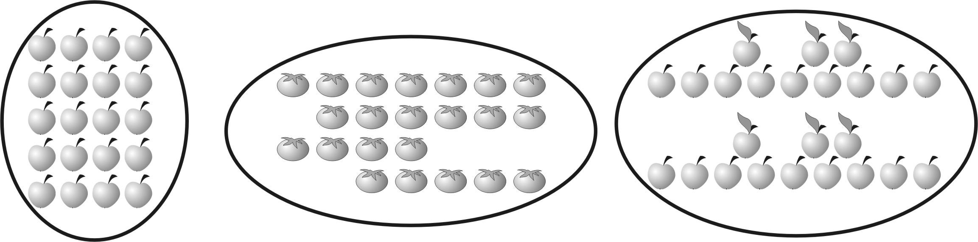
а) 12∙2 24:2 24:12 б) 4∙5 20:5 20:4

- Что обозначают выражения, записанные под каждой картинкой?
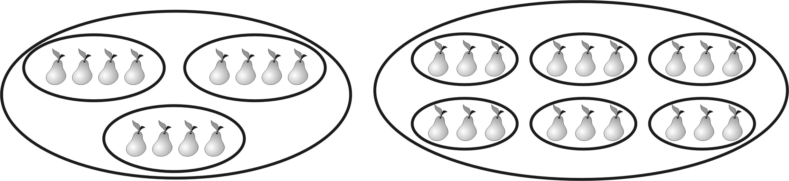
- Используя равенства 5∙9 = 45, 6∙9 = 54, 7∙9 = 63, вычисли значение выражений:
45:9 54:9 63:7
45:5 54:6 63:9.
- В зоомагазине рассадили хомяков и кроликов по клеткам. Для хомяков понадобилось столько клеток – 21:7, а для кроликов – 54:9.
Сможешь ли ты, пользуясь этими выражениями, ответить на вопросы:
- сколько хомяков было в магазине?
- сколько хомяков посадили в одну клетку?
- сколько кроликов было в магазине?
- сколько кроликов посадили в одну клетку?
- на сколько больше было кроликов, чем хомяков?
На какие еще вопросы ты можешь ответить, используя эти выражения?

- В лодку могут сесть 4 человека. Хватит ли 6 таких лодок для 28 человек?
Миша записал записал решение так: 28:4 = 7 (л).
Маша – так:
  - 4∙6 = 24 (ч).
  - 28 – 24 = 4 (чел.).
Объясни, как рассуждали Маша и Миша.

- Сколько столов понадобится 27 ученикам, если за каждый стол могут сесть 9 человек?
Деление на единицу и на само себя.
Введению правила предшествует задание вида:
«Догадайся! Как найти значения выражений:
7:1 7:7
25:1 25:25
54:1 54:54
63:1 63:63 ».
Затем даются правила:
При делении любого числа на единицу получаем это же число.
При делении любого числа (кроме нуля) на само себя получаем единицу.

Деление нуля на любое натуральное число.
Введению правила предшествует выполнение задания вида:
«Догадайся! Как найти значения выражений:
0:7 0:375
0:48 0:408»
Затем дается правило: При делении нуля на любое число, кроме нуля, получаем нуль.

Невозможность деления на нуль.
Программой предусмотрено изучение правила:
На нуль делить нельзя!

Случаи внетабличного умножения и деления.
Их рассмотрению предшествует изучение распределительного свойства умножения относительно сложения и правила деления суммы на число.
Закрепление этих правил происходит в процессе выполнения упражнений вида:

- Сколько всего квадратов в белом и сером прямоугольниках?

Маша ответила на вопрос так: 6∙4 + 3∙4 = 36 (кв.)
Миша – так: (6 + 3)∙4 = 36 (кв.)
Как рассуждали Миша и Маша? Кто из них прав?
- Вставь знаки <, > или =, чтобы получились верные записи:
(14 + 8)∙3 … 14∙3 + 8∙3
(27 + 8)∙6 … 27∙6 + 8
(36 + 4)∙18 … 40∙18
3) Вставь числа в «окошки», что равенства были верными:
(8 + )∙3 = + 4∙3 ( + )∙5 = 35 + 45
(6 + )∙7 = 6∙7 + 49 ( + )∙ = 63 + 72
(5 + )∙ = 5∙8 + 32 (6 + 9 )∙ = 36 +
4) Догадайся! Как можно рассуждать, вычисляя значения произведений:
37∙2 41∙2 44∙2
38∙2 42∙2 46∙2
39∙2 43∙2 47∙2
- Вычисли значение произведения 13∙7.
Маша вычисляла значение произведения так: 6∙7 + 7∙7 = 42 + 49 = 91
Миша – так: 10∙7 + 3∙7 = 70 + 21 = 91.
Объясни, как рассуждали Миша и Маша. Попробуй рассуждать так же, вычисляя значения произведений: 12∙6, 12∙8, 14∙5, 15∙3.
После выполнения ряда упражнений вводится правило:
При умножении двузначного числа на однозначное можно представить двузначное число в виде суммы разрядных слагаемых и воспользоваться распределительными свойствами умножения.
- Догадайся! По какому правилу записаны выражения в каждом столбике? Вычисли их значения:
54:9 63:7 72:8 56:7
(36 + 18):9 (49 + 14):7 (24 + 48):8 (42 + 14):7
36:9 + 18:9 49:7 + 14:7 24:8 + 48:8 42:7 + 14:7.
Запиши столбики выражений по такому же правилу и вычисли их значения: 36:4 48:6 27:3 45:9.
Затем следует формулировка правила от лица ученика:
«Я понял! Нужно делимое записать в виде суммы слагаемых, каждое из которых делится на данное число. Потом каждое слагаемое разделить на это число и полученные частные сложить».

Алгоритмы письменных вычислений.
Письменное сложение и вычитание.
В отличие от традиционного подхода, по программе Истоминой дети знакомятся с алгоритмами письменного сложения и вычитания только после того, как они усвоили нумерацию чисел в пределах миллиона. При этом их деятельность направлена не на отработку частных случаев сложения и вычитания, а на осознание тех операций, которые входят в алгоритмы. Для этого уже при изучении нумерации их внимание обращается на то, как изменяется цифра, стоящая в определенном разряде данного числа при его увеличении (уменьшении) на разрядные единицы, десятки и т.д.
Так, например, подготовительными к изучению письменного сложения и вычитания могут служить задания вида:
- Увеличивай число 20 на 3 дес., на 5 дес., на 7 дес. Наблюдай! Какая цифра изменяется в числе 20?
- Уменьшай число 80 на 2 дес., 4 дес., на 5 дес. Наблюдай! Какая цифра изменяется в числе 80?
- Увеличивай число 80 на 5, на 6, на 7, на 8. Наблюдай! Какая цифра изменяется в числе 80?
Письменное умножение и деление.
Знакомство детей с письменным умножением и делением происходит при изучении темы «Многозначные числа».
Письменное умножение опирается на:
- запись числа в десятичной системе счисления;
- таблицу умножения однозначных чисел;
- законы сложения и умножения;
- таблицу сложения однозначных чисел.
Поэтому подготовительными к изучению письменного умножения могут служить задания, направленные на закрепление вышеназванных тем.
Рассмотрению письменного деления по программе Н.Б.Истоминой предшествует тема «Деление с остатком», в процессе работы над которой учащиеся знакомятся с записью деления «уголком» и с механизмом подбора цифры в частном. Теме «Деление с остатком» предшествует изучение алгоритма письменного умножения на однозначное число.
Подготовка к изучению темы связана с повторением ранее изученных вопросов, усвоение которых необходимо для осознанного восприятия алгоритма. В число этих вопросов выходят: свойство деления суммы на число и его использования для выполнения устных вычислений.
Таким образом, сравнительный анализ программ и учебников М.Ч.Моро и Н.Б.Истоминой позволил выявить различия в методических подходах к формированию вычислительных умений и навыков в концентре «Сотня».
Так, например, деление по традиционной программе вводится во 2 классе, а по программе Истоминой – в 3-ем.
В основе усвоения вычислительных приемов по традиции лежит показ образца действия, а по программе Истоминой – усвоение общего способа действий и формирование умения самостоятельно и осознанно использовать его в различных частных случаях.
Следует отметить, что подход Н.Б.Истоминой реализует принцип развивающего обучения, нацеливает детей на поиск различных вариантов решения одного и того же задания, формирует у учащихся умения анализировать, сравнивать, обобщать.
Глава II Психологические особенности детей младшего школьного возраста

Внимание
Внимание – важное и необходимое условие эффективности всех видов деятельности человека, прежде всего трудовой и учебной. Внимательность необходима человеку в его повседневной жизни – в быту общении с другими людьми и т.д. Внимание учащихся является одним из основных условий успешной организации учебно-воспитательного процесса.
Внимание представляет собой динамическую сторону всех познавательных процессов.
Под вниманием понимают направленность и сосредоточенность сознания, предполагающие повышение уровня сенсорной, интеллектуальной или двигательной активности индивида.
По характеру происхождения и по способам осуществления выделяют два основных вида внимания - непроизвольное и произвольное. Непроизвольное внимание возникает и поддерживается независимо от сознательных намерений человека. Произвольное внимание – это сознательно направляемое и регулируемое сосредоточение. Произвольное внимание развивается на основе непроизвольного.
У младших школьников произвольное внимание развито слабо. Поэтому важную роль в организации обучения в младших классах играет непроизвольное внимание. Детей привлекает все яркое, необычное, занимательное. Однако, строить учебно-воспитательный процесс только на основе непроизвольного вида внимания нецелесообразно. В школьной практике необходимо сочетать произвольное и непроизвольное внимание опираясь на непроизвольное, воспитывать произвольное.
Внимание учащихся на уроке определятся особенностями его построения, зависит как от содержания изучаемого материала, так и от способов его подачи учителем. Живое, яркое, динамичное и вместе с тем последовательное, логически стройное изложение богатого по содержанию и доступного для усвоения материала – важное условие обеспечения внимательности школьников на уроке. Важно учитывать, что однообразная, продолжительная нетворческая работа ослабляет концентрацию внимания младших школьников, снижает устойчивость сосредоточения.

Память.
Памятью называют запоминание, сохранение и последующее воспроизведение индивидом его опыта.
В памяти различают такие основные процессы: запоминание, сохранение, воспроизведение и забывание.
Память – важнейшая, определяющая характеристика психологической жизни личности. Она обеспечивает единство и целостность человеческой личности.
По характеру психической активности, преобладающей в деятельности, память делят на двигательную, эмоциональную, образную и словесно-логическую.
По продолжительности закрепления и сохранения материала (в связи с его ролью и местом в деятельности) выделяется кратковременная, долговременная и оперативная память.
Запоминание и воспроизведение, в котором отсутствует специальная цель что-то запомнить или припомнить, называется непроизвольной памятью.
В случаях, когда такая цель есть, говорят о произвольной памяти.
Непроизвольная и произвольная помять представляют собой две последовательные ступени развития памяти.
Непроизвольная память занимает в жизни человека огромное место. На ее основе без специальных мнемических намерений и усилий формируется основная часть нашего опыта.
Однако, в деятельности человека нередко возникает необходимость руководить своей памятью. В этих условиях важную роль играет произвольная память, дающая возможность преднамеренно заучить или припомнить то, что необходимо.
У младших школьников произвольное запоминание развито слабо, так как в нем большую роль играют побуждающие мотивы, а мотивация у учащихся младших школьников недостаточно развита. Поэтому запоминание происходит, в основном, непроизвольно. Дети запоминают тот материал, который вызывает у них интерес, яркую эмоциональную реакцию. Непроизвольно запоминается лучше тот материал, который требует активной умственной работы.
Часто непроизвольное запоминание, которое осуществляется в процессе активной умственной деятельности, дает лучшие результаты, чем произвольное.
Непроизвольное запоминание достигает максимальной продуктивности при выполнении младшими школьниками познавательной задачи.

Забывание.
Процесс забывания может быть более или менее глубоким. Забывание оказывается тем более глубоким, чем реже включается определенный материал в деятельность личности.
Забывание зависит от времени. Особенно интенсивно оно протекает сразу после заучивания, а затем замедляется.
Для детей младшего школьного возраста часто характерно явление реминисценции. Оно проявляется в том, что отсроченное воспроизведение оказывается более полным, чем то, которое осуществляется сразу после запоминания. Возможность возникновения реминисценции надо учитывать в учебной работе.

Мышление.
Мышление – это социально обусловленный, неразрывно связанный с речью психический процесс поисков и открытия существенно нового, процесс сосредоточенного и обобщенного отражения действительности в ходе его анализа и синтеза. Мышление возникает на основе практической деятельности из чувственного познания и далеко выходит за его пределы.
Процесс мышления – это прежде всего анализ, синтез и обощение.
Анализ – это выделение в объекте тех или иных его сторон, элементов, свойств, связей, отношений и т.д.; это расчленение познаваемого объекта на различные компоненты.
Синтез – это объединение выделенных анализом компонентов целого.
Анализ и синтез всегда взаимосвязаны. Неразрывное единство между ними отчетливо выступает уже в познавательном процессе сравнения. Всякое сравнение двух или нескольких предметов начинается с сопоставления или соотнесения их друг с другом, т.е. начинается с синтеза. В ходе синтеза происходит анализ сравниваемых предметов, явлений, событий и т.п.
В ходе обобщения в сравниваемых предметах – в результате их анализа – выделяется нечто общее.
Закономерности анализа, синтеза и обобщения – основные внутренние, специфические закономерности мышления.
Мышление имеет целенаправленный характер. Необходимость в мышлении возникает прежде всего тогда, когда в ходе жизни и практики перед человеком появляются новая цель, новая проблема, новые обстоятельства и условия деятельности. По самому своему существу мышление необходимо лишь в тех ситуациях, в которых возникают эти новые цели, а старые, прежние средства и способы деятельности недостаточны (хотя и необходимы) для их достижения. Такие ситуации называются проблемными. Возникшая проблемная ситуация переходит в осознаваемую человеком задачу. Возникновение задачи означает, что удалось (хотя бы предварительно и приблизительно) расчленить данное (известное) и неизвестное (искомое).
Различают следующие виды мышления:
    - Наглядно-действенное;
    - Наглядно-образное;
    - Отвлеченное (теоретическое).
Наглядно-действенное мышление характерно для детей преддошкольного и дошкольного возраста, но многие его черты сохраняются и у младших школьников. Для данного вида мышления характерно решение возникающих задач на основе практических действий. Дети анализируют и синтезируют познаваемые объекты по мере того, как он руками, практически, разъединяет и вновь объединяет, соотносит, связывает друг с другом те или иные предметы, воспринимаемые в данный момент.
Наглядно-образное мышление в простейшей форме возникает в дошкольном возрасте. Анализ и синтез происходит на основе отчетливого восприятия и наглядного представления объекта. Наглядно-образное мышление детей еще непосредственно и полностью подчинено их восприятию, и потому они пока не могут отвлечься, абстрагироваться с помощью понятий от некоторых наиболее бросающихся в глаза свойств рассматриваемого предмета.
Наглядно-образное мышление является основанием для младших школьников.
Отвлеченное мышление – это мышление в форме абстрактных понятий и рассуждений.
Овладение понятиями имеет огромное значение в умственном развитии детей. Это наиболее высокий вид мышления. Для младших школьников он, в основном, не характерен.
В ходе организации учебно-воспитательного процесса следует добиваться формирования у детей системы понятий.
Следует отметить, что даже самое отвлеченное мышление далеко выходя за пределы чувственного познания, никогда полностью не отрывается от ощущений, восприятий и представлений. Эта неразрывная связь мыслительной деятельности с наглядно-чувственным опытом имеет еще большее значение в ходе формирования понятий у школьников.
Развитие отвлеченного мышления в ходе усвоения понятий вовсе не означает, что наглядно-действенное и наглядно-образное мышление перестает развиваться или вообще исчезает. Наоборот, эти первичные и исходные формы мыслительной деятельности по-прежнему продолжают изменяться и совершенствоваться, развиваясь вместе с отвлеченным мышлением и под его обратным влиянием.
Глава III. Разработки фрагментов уроков по формированию вычислительных умений и навыков в концентре «Сотня»

Сложение (1 класс)

Цели урока: 1) разъяснить смысл действия сложения;
  - познакомить детей с понятиями «сумма», «слагаемые», «значение суммы».
    - Оргмомент.
    - Учитель:
- Откройте учебники на с.68. Работаем с №152. Рассмотрите картинки и расскажите, что делают Маша и Миша.
(…) Ответы детей могут звучать по-разному, но важно подчеркнуть, что происходит объединение различных предметов.
- Ребята, действия Миши и Маши можно записать на языке математики. Эти записи даны под картинками и являются математическими выражениями, которые называют суммой.
- Чем похожи эти выражения?
(В каждом из них есть знак «+»).
- Эти выражения можно прочитать по-разному. Например: «два плюс три», «сложить числа два и три», «к двум прибавить три».
- Попробуйте остальные выражения прочитать самостоятельно. (…)
- Давайте выясним, какое выражение соответствует каждой картинке. (…)
- Ребята, помимо выражений, каждой картинке можно сопоставить еще и определенное число. Догадайтесь, как найти эти числа.
(Пересчитать предметы на картинках).
- Посмотрите: выражение 2 + 3 и число 5 соответствуют первой картинке.
Это можно записать так: 3 + 2 = 5. Такая запись называется равенством. Число справа называется значением суммы.
- Откройте с. 70. № 153.
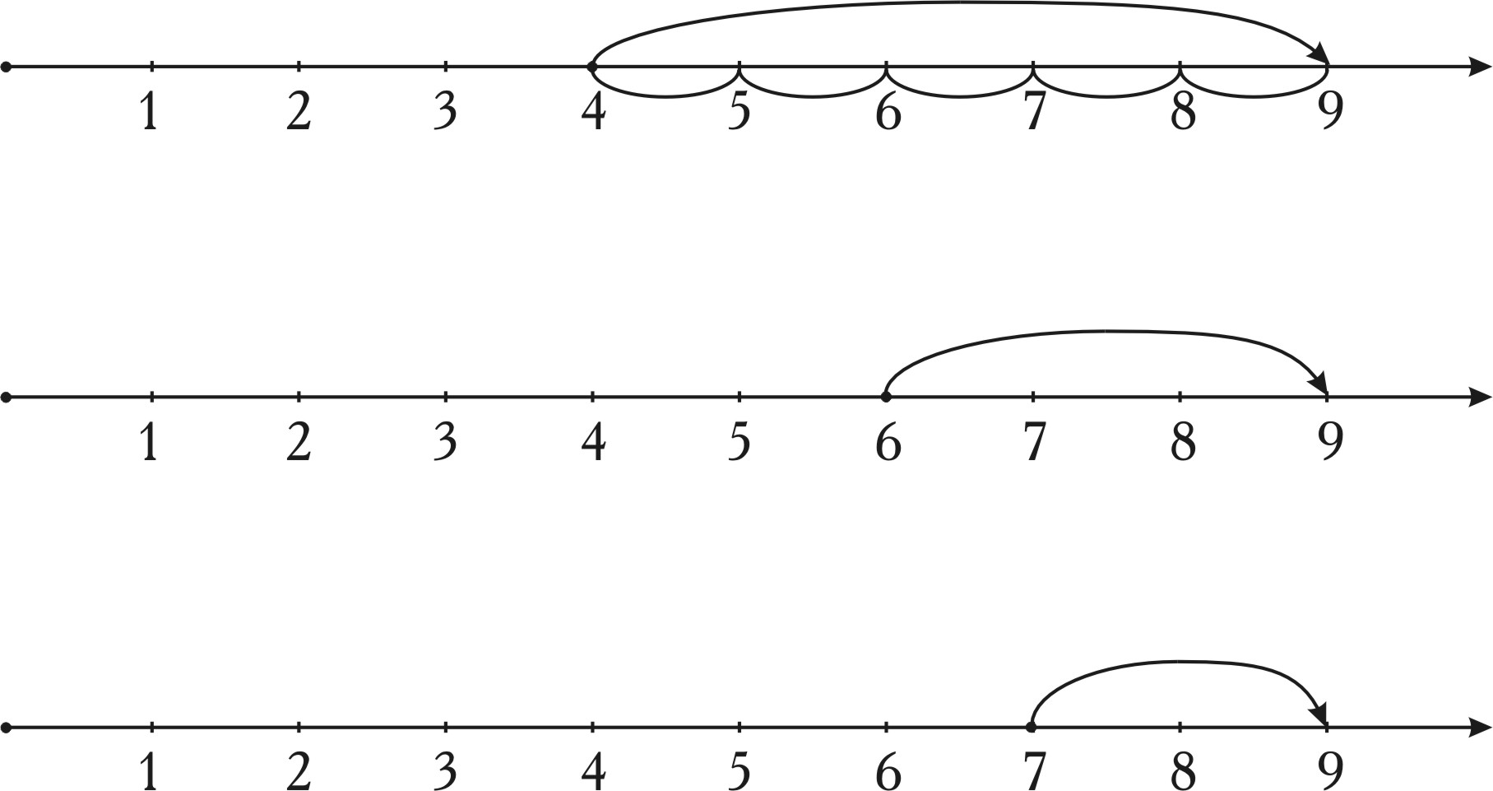
7 + 2 = 9
4 + 5 = 9
6 + 3 = 9

Какому рисунку соответствует каждое равенство?
Учитель:
- Посмотрите на 1^{й} числовой луч. Что означает стрелка? (Что 4 дополнили до 9).
- Посчитайте по числовому лучу: сколько надо прибавить к 4-м, чтобы получить 9? (Пять).
- Какое выражение соответствует первому числовому лучу? (4 + 5 = 9).
Аналогично происходит работа с остальными числовыми лучами.

Переместительное свойство сложения (1 класс).
Цель урока: познакомить детей с переместительными свойствами сложения.
  - Оргмомент.
  - Учитель:
- Откройте учебники на с.74. № 161.
Чем похожи фишки домино, чем отличаются?

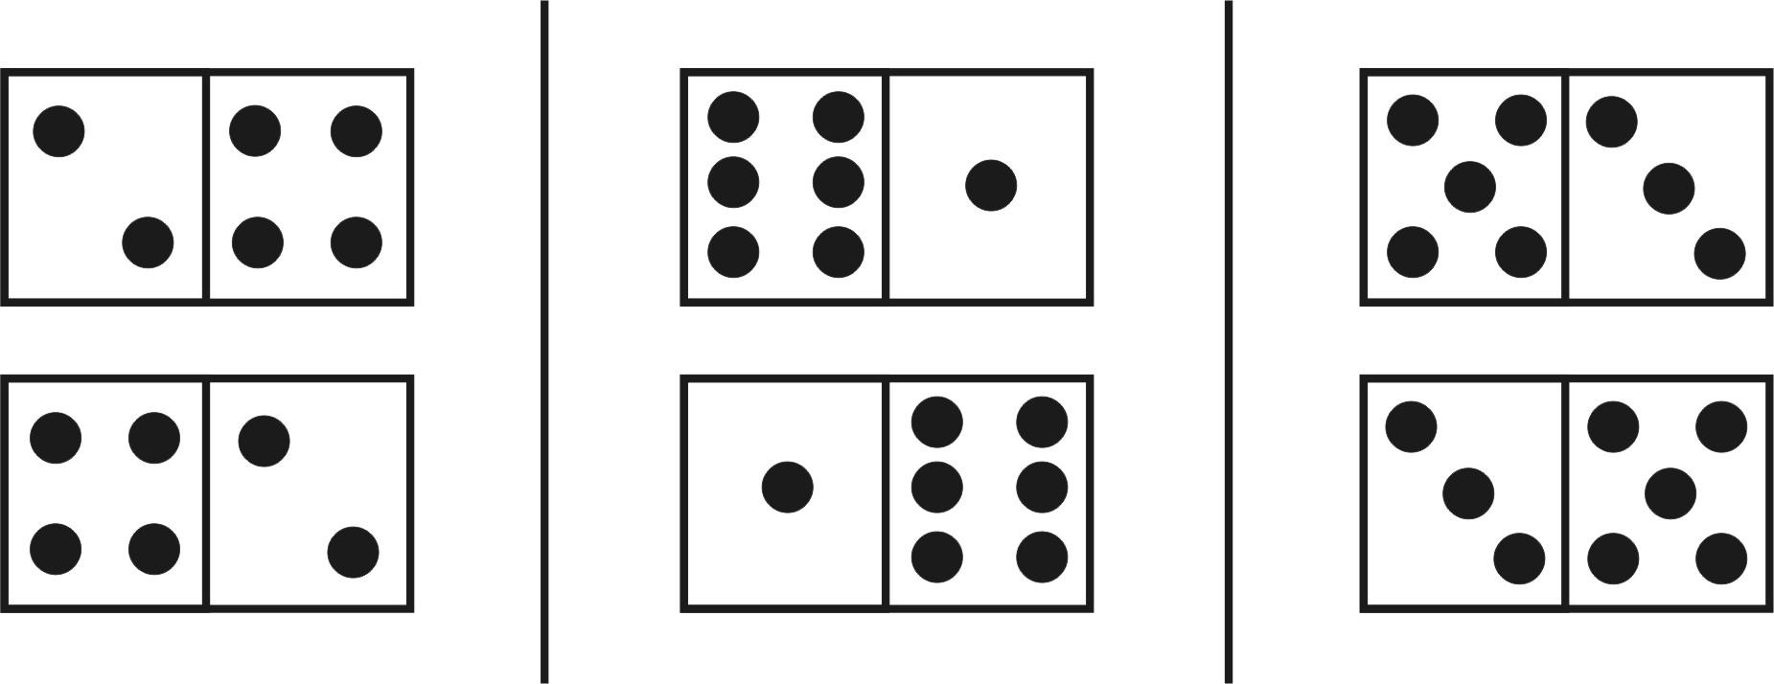
- Чем похожи фишки домино?
(На них одинаковое количество кружков)
- Чем они отличаются?
(Кружки на них меняются местами)
- Сколько всего кружков на первой фишке?
(6)
- Сколько кружков слева?
(2)
- Справа?
(4)
- Какое выражение можно составить?
(2 + 4 = 6).
- Сколько всего кружков на второй фишке?
(6)
- Сколько их слева?
(4)
- Справа?
(2)
- Какое выражение можно составить?
(4 + 2 = 6)
- 4 + 2 = 6 и 2 + 4 = 6. Что можем сказать о левых частях выражений?
(они равны).
- Мы поменяли слагаемые местами, а суммы не изменились. Какой вывод можно сделать?
(От перестановки слагаемых значение суммы не меняется).

Вычитание (1 класс).
Цели урока: 1) разъяснит смысл вычитания;
2) познакомить с названиями компонентов и результата действия вычитания.
1. Оргмомент.
2. Учитель:
- Откройте учебники на с.88. №203.
- Что делают Миша и Маша?
(Общим ответом детей должно быть то, что Миша и Маша удаляют часть предметов из множества).
- Что обозначают красные круги над рисунками?
(Сколько всего предметов было в множестве).
- Что обозначают маленькие красные круги?
(Количество предметов, которые забрали).
- Какие выражения на сложение можно записать к данным рисункам?
(3 + 2 = 5; 2 + 3 = 5; 4 + 3 = 7; 3 + 4 = 7)
- По этим рисункам можно записать и другие выражения: 5 – 2, 7 – 3.
Эти выражения называются разность. Число, из которого вычитают, называется уменьшаемое, а число, которое вычитают, - вычитаемое. Результат вычитания называют значением разности.
  - Учитель:
- Составьте выражения по рисункам:

а)

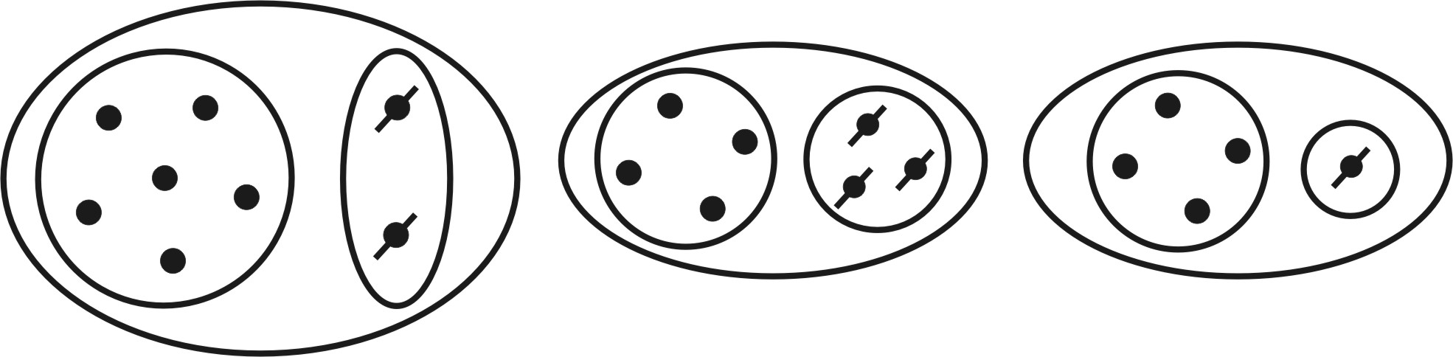
а) – Покажите на рисунке целое, части.
(…)
- Запишите выражения на сложение.
(6 + 2 = 8; 2 + 6 = 8).
- Как называются компоненты и результат записи?
(слагаемые, сумма).
- Что означают на рисунке зачеркнутые круги?
(что их удалили из множества).
- Можем ли мы записать к этому рисунку выражение на вычитание?
(Да)
- Какое?
(8-2 = 6)
- Почему мы вычитаем из 8?
(Потому, что 8 – целое, а 6 и 2 - части).
Аналогично проводится работа по рисункам б) и в).

Сложение и вычитание двузначных и однозначных чисел (без перехода через разряд). Сложение и вычитание двузначных чисел и разрядных десятков (1 класс)
  - Оргмомент.
  - Устный счет.
а) - Украсьте ёлочки, записав в пустые шары числа так, чтобы суммы была равна числу на вершине.
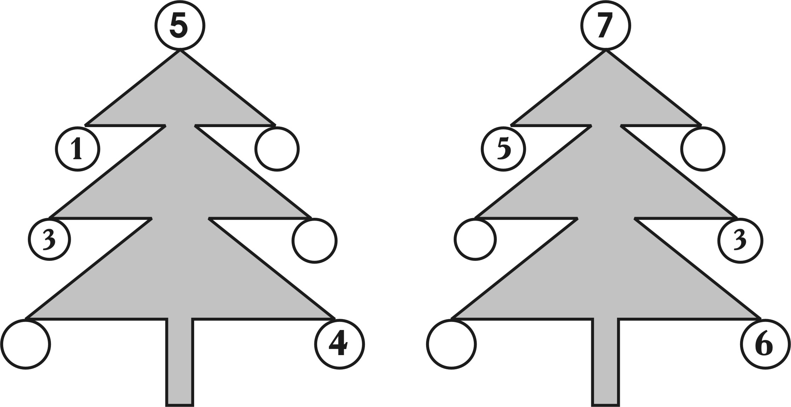

б) – Заполните «окошки» так, чтобы сумма чисел в окошках каждого этажа была равна числу на крыше.
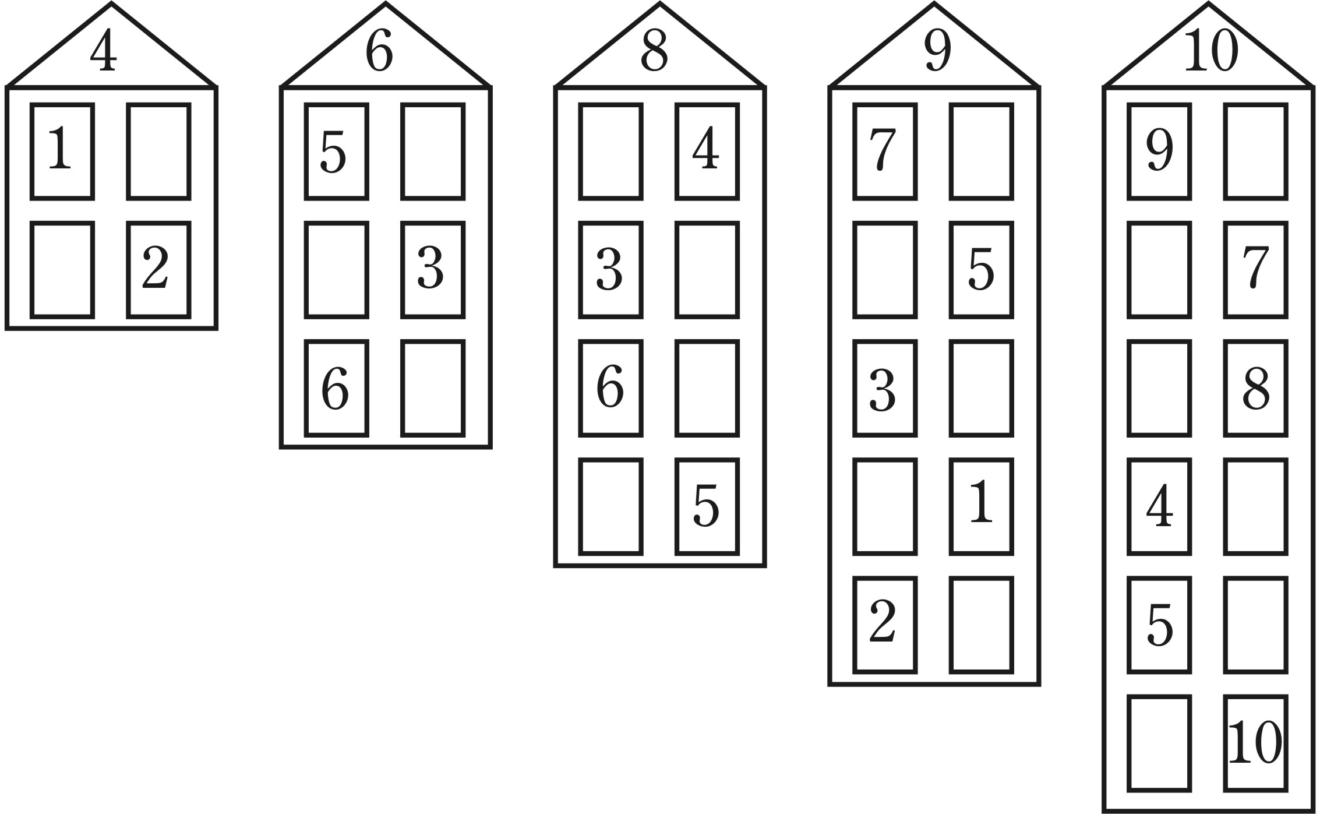

в) Подберите к выражениям слева соответствующие числа справа:
8 – 4 7
9 – 1 0
5 + 2 1
4 – 3 2
5 – 5 8
10 – 8 9
10 – 7 3
4 + 4 4
6 + 1 6
3 + 6
Устный счет проводится с целью повторить состав чисел в пределах 10; табличные случаи сложения однозначных чисел и соответствующие случаи вычитания.
3. Учитель:
- Откройте учебники на с.150 №355. Посмотрите на рисунок. На нем изображены 32 кружка.
- Что обозначают 3 треугольника?
(Три десятка)
- А 2 кружка вне треугольников?
(Две единицы).
- Что надо сделать, чтобы число 32 увеличилось на 1?
(Прибавить еще один кружок к двум кружкам).
- Какое число получится?
(33).
- Как увеличить число 32 на 2?
(Прибавить два кружка к двум кружкам).
- На 3?
(…)
- Что вы заметили?
(Мы единицы прибавляем к единицам, а десятки остаются без изменения).
- Давайте найдем сумму 32 и 4: 32 + 4 = 30 + 2 + 4 = 30 + 6 = 36. Мы представили число 32 в виде суммы разрядных слагаемых 30 и 2. Нам удобнее единицы сложить с единицами. Мы знаем, что 2 + 4 = 6, да еще 3 десятка, получается 36.
Далее дети выполняют несколько аналогичных примеров с комментированием у доски.
Учитель:
- Посмотрите на №359. На рисунке изображено 23 кружка.
- Как увеличить число 23 на 1 десяток?
(Дорисовать еще один треугольник).
- На 2 десятка?
(Дорисовать 2 треугольника).
- На 3 десятка?
(Дорисовать 3 треугольника).
- Что вы заметили?
(Что мы десятки прибавляем к десяткам, а единицы остаются без изменения).
- Чему равна сумма 23 единиц и 3 десятков?
(53 единицам).
- Как считали?
(К 2 десяткам прибавили 3 десятка, получилось 5 десятков, да еще 3 единицы - 53).
- Запишем: 23 + 3 дес. = 2 дес. + 3 дес. + 3 ед. = 20 + 3 + 30 = 20 + 30 +
+ 3 = 50 + 3 = 53.
Дети решают несколько подобных примеров самостоятельно.
Аналогично проводится работа над вычитанием.

Сложение однозначных чисел с переходом через разряд и соответствующие случаи вычитания (2 класс).
Цель: формировать умение складывать и вычитать числа в пределах 20 с переходом через разряд; ознакомить учащихся с соответствующими вычислительными приемами.
  - Оргмомент.
  - Устный счет.
а) дополните до 10 числа: 3, 8, 6, 4, 5, 1, 2.
б) Сравните выражения:
9 + 3 … 9 + 1 + 2 7 + 5 … 7 + 3 + 1
8 + 4 … 8 + 2 + 3 4 + 7 … 7 + 3 + 3 + 2
6 + 5 … 6 + 4 + 2 6 + 6 … 6 + 4 + 3
3. Учитель:
- Посмотрите на первую пару выражений, которые мы сравнивали:
9 + 3 и 9 + 1 + 2. Чем они похожи?
(У них одно и то же значение 12).
- Чем отличаются?
(В выражении справа число 3 заменено суммой чисел 1 и 2).
- Как можно посчитать значение суммы в выражении справа?
(Сначала к 9 прибавить 1, получится 10, а потом к 10 прибавить 2, будет 12, или посчитать сумму числе 1 и 2 (она равна 3), а потом прибавить ее к 9, получится 12).
- Как вы думаете, какой из способов более удобен?
(Первый , так как сначала мы получаем круглое число (10), к которому потом легко прибавить разрядные единицы: 10 единиц – это 1 десяток и 0 единиц; 0 единиц + 2 единицы = 2 единицы; 1 десяток 2 единицы – это 12).
- Найдите в №128 примеры на сложение, которые можно решить с использованием данного приема. Запишите их решение.
(…)
- Откройте с.40, №108. Сравните рисунки. Чем они похожи?
(На всех рисунках изображено 13 кружков.)
- Чем отличаются?
(Количеством перечеркнутых кружков).
- Что означают перечеркнутые кружки?
(Что их отняли от общего количества кружков).
- Запишите к каждому рисунку выражения на вычитание.
(13-4; 13-6; 13-5; 13-7; 13-9).
- Посмотрите на правый рисунок (слева, вверху). Ему соответствует выражение 13-4. Догадайтесь, как можно легко посчитать значение разности?
(Можно сначала вычесть из 13 3 единицы, получится 10, а затем из 10 вычесть еще 1 единицу, получится 9).
- Давайте это запишем: 13 – 4 = 13 – 3 – 1 = 10 – 1 = 9.
Аналогично проводится работа с остальными рисунками.
- Вспомните правило: Если из суммы вычесть одно слагаемое, то…?
(Останется другое слагаемое).
- Как еще можно вычислить значение разности 13 – 4, используя данное правило?
(Можно 13 представить в виде суммы чисел 9 и 4, а потом из этой суммы вычесть 4, получится 9).
- Вычислите с помощью этого приема значение выражений к остальным рисункам.

Счетные свойства сложения (2 класс).
Цель: познакомить с сочетательным свойством сложения.
  - Оргмомент.
  - Учитель:
- Откройте учебники на с.47. Прочитайте задание на №126.
- Посмотрите на первое выражение слева: 9 + 1 + 6 = 10 + 6. Как в его правой части получилось число 10?
(Сумму числе 9 и 1 из левой части в правой части заменили ее значением: 9 + 1 = 10).
- Чему равно значение данного выражения?
(16).
- Теперь посмотрите на первое выражение справа: 9 + 1 + 6 = 9 + 7. Как в его правой части образовалось число 7?
(Сумму числе 1 и 6 из левой части справа заменили ее значением:
1 + 6 = 7).
- Чему равно значение данного выражения?
(16).
Аналогично проводится работа с остальными парами выражений, после чего формируется правило:
Два соседних слагаемых можно заменить значением суммы.

Сложение двузначных чисел с переходом через разряд (2 класс).
Цель урока: познакомить детей с приемом сложения двузначных чисел с переходом через разряд.
  - Оргмомент.
  - Устный счет.
а) вставьте числа в «окошки»:
дес.
ед.
дес.
ед.
12 единиц = 71 единица =
дес.
ед.
дес.
ед.
35 единиц = 60 единиц =
дес.
ед.
дес.
ед.
42 единицы = 84 единица =
б) вставьте недостающие числа и знаки действий:
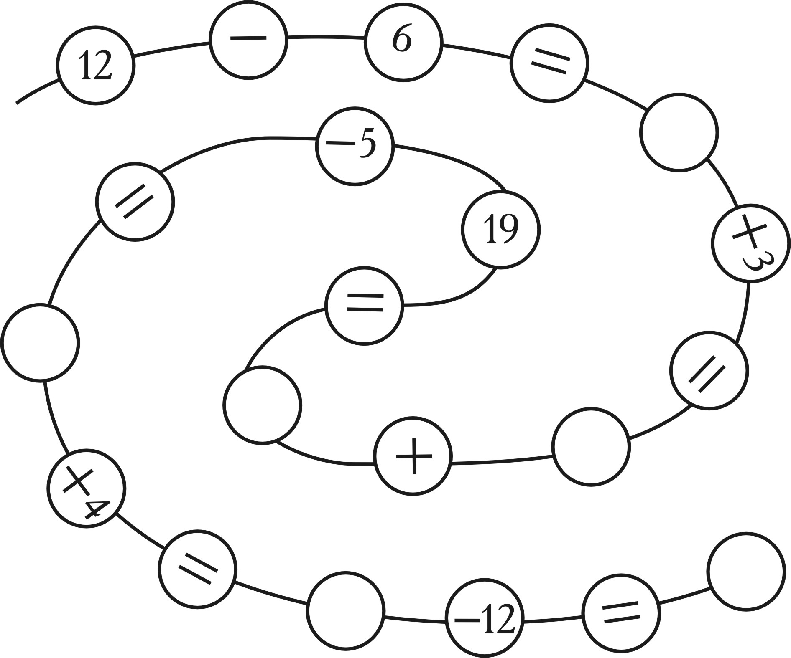
Устный счет преследует цели повторить разрядный состав двузначных чисел; табличные случаи сложения и соответствующие случаи вычитания.
  - Учитель:
- Откройте учебники на с.93, №263. Объясните, как можно вычислить значение суммы 68 + 27.
(68 + 27 = 68 + 20 + 7 = 88 + 7 = 88 + 2 + 5 = 90 + 5 = 95
68 + 27 = 50 + 8 + 27 = 60 + 27 + 8 = 87 + 8 = 87 + 3 + 5 = 90 + 5 = 95).
- Какие теоретические положения лежат в основе преобразований?
(Представление числа в виде суммы разрядных слагаемых; прибавление круглых десятков; дополнение до круглого числа; сложение на основе знания десятичной записи числа).
- Вычислите значения выражений: 35 + 16, 78 + 14 (выполняется с комментариями).
35 + 16.
Представим 35 в виде суммы разрядных слагаемых 30 и 5. К 30 прибавим 16, получается 46. Представим 46 в виде суммы разрядных слагаемых 40 и 6. К 6 прибавим 5, получим 11; затем к 40 прибавим 11, получится 51. Сумма чисел 35 и 16 равна 51.
Аналогично происходит работа с остальными выражениями.

Вычитание однозначного числа из двузначного с переходом через разряд. (2 класс).
Цель урока: познакомить детей с приемом вычитания однозначного числа из двузначного с переходом через разряд.
- Оргмомент.
- Учитель:
- Откройте учебники на с.94, №268.
- Какие числа нужно вычесть из 34, чтобы изменились цифры, обозначающие единицы и десятки?
(Нужно вычитать числа, которые больше четырех).
- Почему?
(Потому, что если мы будем вычитать числа от 0 до 4, мы сможем вычесть их из единиц, а десятки останутся без изменений, а, например, 5 единиц мы уже не сможем вычесть из 4 единиц, не изменив десятки).
- Запишите несколько выражений.
(…)
- Как вычислить значение выражения 34 – 5? Замените вычитаемее суммой удобных слагаемых.
( . Представим число 5 в виде суммы чисел 4 и 1; затем из 34 вычтем 4, получим 30, после этого из 30 вычтем 1, получим 29.)
Затем с комментированием решается ряд подобных примеров.

Умножение (2) класс.
Цель урока: разъяснить смысл действия умножения как сложения одинаковых слагаемых.
- Оргмомент.
- Устный счет
а) Представьте в виде сумы одинаковых слагаемых числа:
6, 8, 4, 10.
(3+3 = 6, 2+2+2 = 6, 1+1+1+1+1+1 = 6;
4+4 = 8, 2+2+2+2 = 8 1+1+1+1+1+1+1+1=8;
2+2 = 4 1+1+1+1 = 4;
5+5 = 10 2+2+2+2+2 = 10 1+1+1+1+1+1+1+1+1+1 = 10).
Устный счет проводится с целью подготовить детей к осознанию смысла действия умножения.
- Учитель:
- Откройте учебники на с.117 №362. Выпишите выражения, представляющие собой сумму одинаковых слагаемых.
(9+9+9+9+9; 8+8+8+8+8; 12+12+12+12; 34+34+34+34; 28+28+28; 32+32+32; 18+18+18+18).
- Каждое из этих выражений можно записать иначе, используя знак умножения (⋅) или (×): 9⋅5; 8⋅5; 12⋅4; 34⋅4; 28⋅3; 32⋅3; 18⋅4. Такие выражения называются произведениями; числа, которые умножают, называются множителями.
Например, выражение 9⋅5 читают так: «9 умножить на 5» или «произведение числе 9 и 5».
Выражение 9⋅5 значит, что число 9 взяли слагаемым 5 раз.
- Что означают выражения: 8⋅5; 12⋅4; 34⋅4; 28⋅3 и т.д.?
(…)
- Замените следующие произведения суммой, а суммы – произведениями:
7⋅4 5⋅3
6 + 6 + 6 3⋅5
14⋅3 7 + 7 + 7
16 + 16 + 16 + 16 24 + 24 + 24 + 24.

Переместительное свойство умножения (2 класс).
Цель урока: познакомить учащихся с переместительным свойством умножения.
- Оргмомент.
- Устный счет.
- Замените произведения суммой и вычислите ее значение:
7⋅2 2⋅7 3⋅6
5⋅4 4⋅5 6⋅3.
Цель устного счета – подготовить детей к изучению переместительного свойства умножения; закрепить представление о смысле действия умножения.
- Учитель:
- Откройте учебники на с.137, №407
а) б)

- Как можно быстро посчитать количество квадратов на рисунке а) ?
(Можно посчитать количество квадратов в каждом горизонтальном ряду, а затем умножить его на количество рядов (6⋅8) или посчитать количество квадратов в каждом вертикальном ряду, а затем умножить его на количество рядов (8⋅6). Результат получается одинаковый).
Аналогично проводится работа над рисунком б).
- Какой вывод можем сделать?
(Множители, как и слагаемые, можно менять местами, и результат от этого не изменится).

Сочетательное свойство умножения (3 класс).
Цель урока: познакомить детей с сочетательным свойством умножения.
- Оргмомент.
- Учитель:
Откройте учебники на с.35, №113.

- Как можно посчитать количество квадратов на рисунке?
((6⋅4)⋅2 или 6⋅(4⋅2)).
- Можем ли мы сказать, что (6⋅4)⋅2 = 6⋅(4⋅2)?
(Да, так как количество квадратов на рисунке одно и то же).
- Какое правило можно сформулировать?
(Произведение двух соседних множителей можно заменить его значением).

Деление (3 класс).
Цели урока: 1) познакомить детей со смыслом деления;
- познакомить с названиями компонентов и результата действия деления;
- раскрыть связь деления с умножением.
- Оргмомент.
- Устный счет.
а) Вычислите значение произведений:
8⋅6 3⋅8 9⋅3 8⋅8 6⋅9
5⋅4 4⋅7 8⋅7 4⋅9 5⋅7
б) запишите выражения и вычислите их значения:
- произведение чисел 5 и 0;
- по 4 взяли 3 раза;
- первый множитель 8, второй множитель 7;
- 7 взяли слагаемым 9 раз.
3. Учитель:
- Откройте учебники на с.42, №136.
- Как разделили конфеты на рисунке:
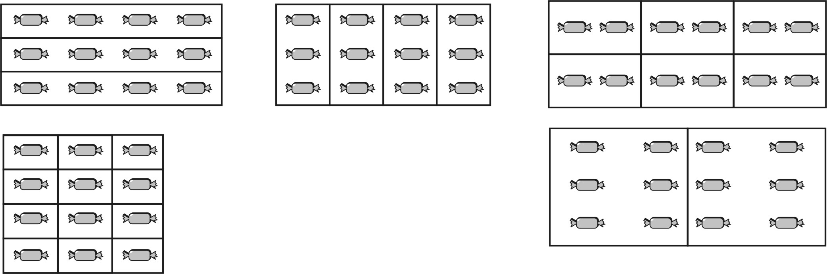
(На первом рисунке разделили по 4 конфеты, но втором – по 3 конфеты, на третьем – по 2 конфеты, на четвертом – по 1 конфете, на пятом – по 6 конфет).
Учитель:
- Обратите внимание, что каждый раз конфеты делили на равные части.
- Деление в математике обозначается знаком «:» Число, которое делят, называется делимое; число, на которое делят – делитель; само выражение называется частным.
- Запишите выражения к каждому рисунку.
Далее идет работа по первичному закреплению материала.
Заключение.
Целью данного исследования было выявить особенности формирования вычислительных умений и навыков в концентре «Сотня» по программе Н.Б.Истоминой.
Данная общая цель конкретизировалась в задачах исследования:
- провести сравнительный анализ программ и учебников М.И.Моро и Н.Б.Истоминой;
- проанализировать психолого-педагогическую и методическую литературу в рамках исследуемой проблемы;
- разработать конспекты фрагментов уроков по формированию вычислительных умений и навыков в концентре «Сотня».
Сравнительный анализ программ и учебников М.И.Моро и Н.Б.Истоминой показал различия в методических подходах к формированию вычислительных умений и навыков.
Если по программе М.И.Моро основой формирования вычислительных приемов является показ образца действия, то программой Н.Б.Истоминой предусматривается формирование вычислительных умений и навыков на основе усвоения общего способа действий и формирование умения применять его в конкретных случаях.
Наблюдаются некоторые различия и в последовательности изучения арифметических действий и их свойств. Так, например, по программе Н.Б.Истоминой изучение деления начинается в 3 классе, а алгоритмы письменных вычислений начинают изучаться в концентре «Многозначные числа» (3 класс), тогда как по программе М.И.Моро первое знакомство детей с этими темами происходит в 2 классе.
Программа Н.Б.Истоминой основана на принципах развивающего обучения. Изучение любого материала, в том числе и формирование вычислительных умений и навыков, происходит в процессе активной познавательной деятельности детей. Система заданий подобрана так, чтобы побуждать детей к самостоятельному поиску способов решений, к открытию для себя новых знаний.
Анализ психолого-педагогической литературы подтвердил, что такой подход к обучению соответствует детской природе, психологическим особенностям младшего школьного возраста, позволяет обеспечивать более осознанное усвоение математических понятий, развитие отвлеченного мышления.
Нами были разработаны конспекты фрагментов уроков по ознакомлению детей с вычислительными приемами в концентре «Сотня» (в соответствии с программой Н.Б.Истоминой).
Таким образом, цель и задачи работы были нами достигнуты. В процессе исследования подтвердилась наша гипотеза о том, что процесс формирования вычислительных умений и навыков про программе Н.Б.Истоминой является более осознанным, происходит при активной познавательной деятельности детей, что способствует формированию у них интереса к предмету математики.

Математика (1-4) Н.Б.Истоминой

